EXPRESSIONISMO

Movimento artístico que surgiu na Europa no início do século XX

O Expressionismo foi um movimento artístico da vanguarda europeia que surgiu no início do século XX, na Alemanha. Os artistas dessa época buscavam retratar a realidade humana de maneira subjetiva. A escola defendia a liberdade individual, por isso as suas obras eram intensas, proporcionando ao espectador uma profunda reflexão, principalmente, sobre o momento conturbado (guerra) que a sociedade alemã estava enfrentando.

Nessa fase, a intenção do artista era expor em suas obras a recriação do mundo e não o consumo da mesma maneira como era visto. No Expressionismo, o pintor se opõe à objetividade da imagem, valorizando, em contrapartida, o subjetivismo da expressão. Além das artes plásticas, o movimento se estendeu à literatura, à música, ao cinema e ao teatro.

As características desse movimento surgiram como uma reação ao positivismo pregado pelo Impressionismo e Naturalismo. A intenção era mostrar para o público que nem tudo era tão perfeito. O belo precisava ser descaracterizado para dar lugar aos momentos de realidade, sem aquela perfeição dos movimentos artísticos anteriores. Isso provocou a criação de um novo modelo de Artes.

Artes plásticas no Expressionismo

A pintura foi a Arte mais influenciada pelo Expressionismo. Os quadros mostravam as denúncias de uma sociedade, considerada doente e carente por um mundo melhor, após o período de guerra enfrentado pela Alemanha. Além disso, elas possibilitavam ao expectador um reflexão sobre o estado psicológico dessas pessoas.

Para alguns estudiosos desse período, o movimento artístico foi mais que uma forma de expressão. Ele foi uma atitude em prol de valores humanos no momento em que, politicamente, isto era o que menos interessava. Nos quadros, alguns artistas preferiam representar a natureza e o ser humano.

O uso de cores vibrantes foi muito valorizado, pois elas davam formas aos sentimentos como o amor, angústia e ciúme, além do uso de expressões patéticas, trágicas e sombrias. Um exemplo disso foi a pintura “O grito” de Edward Munch (1863-1944), considerado um dos percussores do Expressionismo no mundo. O artista conseguia usar as cores na tela com um valor simbólico e subjetivo. Na pintura mais famosa (o grito) de Munch, a figura humana não é apresentada em linhas reais, bem feitas. O desenho do céu e da água é feito com linhas sinuosas e diagonais que conduzem o olhar do observador até a boca do personagem, que se abre em um grito perturbador.

Outro artista de grande influência desse período foi Vincent Van Goch (1853-1890). Ele se empenhou profundamente na recriação da beleza dos seres humanos e da natureza. O uso de cores vibrantes era, para ele, um elemento fundamental da pintura. Como tinha um gosto maior por esses elementos, Van Goch se inspirou no trabalho de outros artistas do pós-impressionismo adeptos da mesma temática.

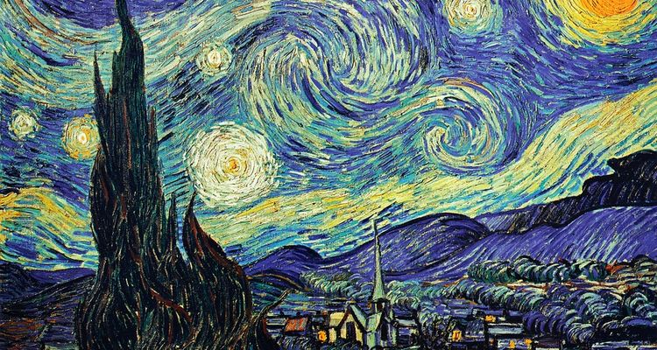
Céu estrelado, pintura de Vincent Van Goch (Foto: Pixabay)

Literatura expressionista

A literatura aproveitou-se desse momento do Expressionismo para descrever a sua própria narrativa. Em muitos livros, os escritores relatavam o que havia de mais agressivo na sociedade. Os personagens eram desenhados em forma de caricatura, com traços bem marcantes. Muitas obras descreveram a mudança de consciência das pessoas antes e depois da Primeira Guerra Mundial.

Arquitetura

Nesse segmento, o Expressionismo não revelou um estilo próprio de arquitetura, pois não foi gerado nenhum grupo social específico para essa área. Apenas os arquitetos foram incentivados pela proximidade com movimentos e existências arquitetônicas desenvolvidas por artes anteriores. Diante disso, as novas construções foram estimuladas a seguir um caminho de experimentação. Durante esse processo, destacaram-se alguns objetos como o vidro e o aço, o que ampliou a possibilidade de fabricação desses materiais.

No âmbito da construção, o figurativismo e a simbolização foram bastante valorizados. Utilizou-se técnicas de zoomorfismo (edifícios com formas de animais) e antropomorfismo (formas humanas). Nas construções alemãs, era possível perceber o uso do anamorfismo, técnica de distorção dos monumentos.

Música

As músicas expressionistas foram marcadas pela predominância de emoções. As melodias eram bem frenéticas e desconexas, além da presença forte de emoções, que priorizava o estado reflexivo do compositor. As canções dessa época eram produzidas em harmonias cromáticas. Com isso, a música expressionista era atonal, ou seja, não pertencia a nenhuma tonalidade específica.

Expressionismo no Brasil

Os artistas brasileiros adotaram o Expressionismo como um movimento artístico influente em suas obras. Em especial, as artes plásticas passaram por uma grande mudança.

Cândido Portinari (1903-1962): Cândido Portinari, foi um importante pintor brasileiro, sendo reconhecido mundialmente pelo seu trabalho. Ele retratava em suas telas as mazelas da sociedade brasileira, expondo diversos temas marcantes sobre a história do Brasil. Em um de seus quadros (Retirantes), o pintor retratou o processo de migração do nordestinos para as novas metrópoles.

Lasar Segall (1891- 1957): o Expressionismo Europeu ficou conhecido no Brasil através desse importante artista. Em sua viagem para a Europa, Segall, que era pintor e gravurista, estudou algumas técnicas na Alemanha e trouxe-as para o país em 1912, quando realizou a sua primeira exposição individual.

Anita Malfatti (1889-1964): no começo, Anita Malfatti sofreu algumas represálias por expressar em suas telas as características expressionistas, principalmente do artista Monteiro Lobato, que não foi a favor desse novo modelo artístico. Anita viajou para os Estados Unidos com o objetivo de aprimorar as suas técnicas. Ela se matriculou na Art Students League, uma associação desvinculada das academias, onde sob a orientação de Homer Boss, conquistou total liberdade para pintar o que desejasse.

Dessa forma, ela poderia exibir toda a força de criação, sem nenhuma limitação estética. No entanto, as instabilidades políticas fizeram a artista voltar ao Brasil e, em 1922, ela participou da Semana de Arte Moderna, que aconteceu em São Paulo. Nesse evento, Anita pôde revelar todo o seu amor pelo Expressionismo, exibindo os seus quadros pintados a óleo e de traços marcantes. A partir desse momento, a escola começou a conquistar o seu espaço no país.

https://www.educamaisbrasil.com.br/enem/artes/expressionismo

Outras fontes sugeridas para pesquisas:
https://www.youtube.com/watch?v=NtAofrANS3s
https://www.youtube.com/watch?v=ie0dw5od4xQ
https://mundoeducacao.bol.uol.com.br/artes/o-expressionismo.htm

